新桥街道中心幼儿园中三班幼儿一日生活动态记录
自主来园：
今日来园人数22人，9人缺勤。
自主服务与问好：
来园后孩子们能自己独立走到班级并主动与老师打招呼的幼儿有：陈盼、李宇涵、穆永泽、张砚钧、叶歆雅、郑雅姝、柳晨熙、徐梓嘉、周扬、杨芷若、唐锦轩、高文浩、贾清晨、丁妤暄、欧阳悦、缪欣妍、万灵杰、陈雨航、吉思远、方雅颂、蒋绍文。
进班后能自己将物品放置抽屉并将水杯绕好放在水杯架的幼儿有：陈盼、李宇涵、穆永泽、张砚钧、叶歆雅、郑雅姝、柳晨熙、徐梓嘉、周扬、杨芷若、唐锦轩、高文浩、贾清晨、丁妤暄、欧阳悦、缪欣妍、万灵杰、陈雨航、吉思远、方雅颂、蒋绍文。
户外活动情况：
今天我们是混班游戏，孩子们可以玩的区域有：皮球区、钻爬区、小车区等等，其中能够遵守游戏规则的幼儿有：陈盼、李宇涵、穆永泽、张砚钧、叶歆雅、郑雅姝、柳晨熙、徐梓嘉、周扬、杨芷若、唐锦轩、高文浩、贾清晨、丁妤暄、欧阳悦、缪欣妍、万灵杰、陈雨航、吉思远、方雅颂、蒋绍文。
其中能够自主擦汗、喝水休息做到动静结合的幼儿有：陈盼、李宇涵、穆永泽、张砚钧、叶歆雅、郑雅姝、柳晨熙、徐梓嘉、周扬、杨芷若、唐锦轩、高文浩、贾清晨、丁妤暄、欧阳悦、缪欣妍、万灵杰、陈雨航、吉思远、方雅颂、蒋绍文。
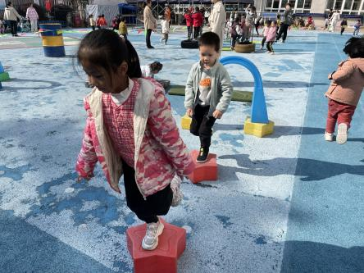 | 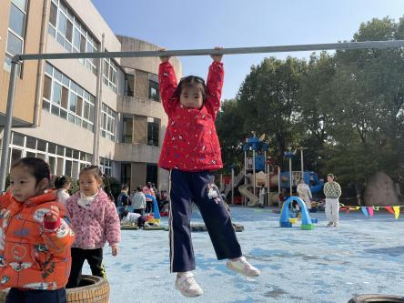 | 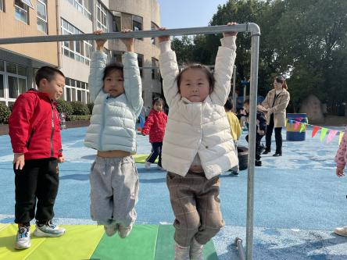

生活活动情况：
今天的早点是牛奶、核桃仁、卡夫牛奶王子饼干和闲趣饼干，各组的值日生按组别轮流洗小手进行值日工作。
吃完能够进行漱口并将牛奶杯送到相应位置的幼儿有：陈盼、李宇涵、穆永泽、张砚钧、叶歆雅、郑雅姝、柳晨熙、徐梓嘉、周扬、杨芷若、唐锦轩、高文浩、贾清晨、丁妤暄、欧阳悦、缪欣妍、万灵杰、陈雨航、吉思远、方雅颂、蒋绍文。

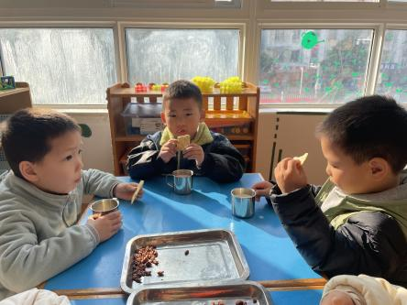 | 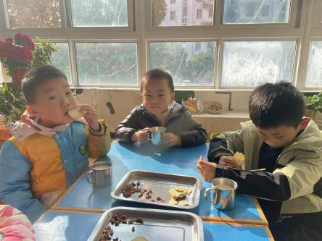 | 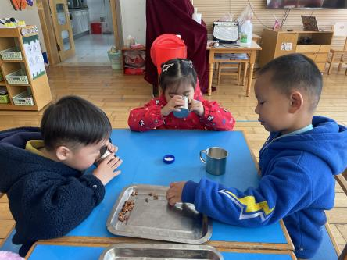

集体活动情况：
《歌曲：拾豆豆》
音乐《拾豆豆》是一首山西民歌，音域跨越7度、短小精悍，略带有戏曲风格的歌曲，颇有情趣。歌曲描述了一个小朋友拾豆豆的故事，表现小朋友爱惜粮食的好品德。其中最后两句歌词：颗颗装进小竹篮是反复句，但是两处小竹篮的音高不同，第二句音高跨度大，而且最后一拍为延长音，所以此处是本次演唱活动的难点。
其中能借助动作及图片理解记忆歌词，学唱歌曲的幼儿有：陈盼、李宇涵、穆永泽、张砚钧、叶歆雅、郑雅姝、柳晨熙、徐梓嘉、周扬、杨芷若、唐锦轩、高文浩、贾清晨、丁妤暄、欧阳悦、缪欣妍、万灵杰、陈雨航、吉思远、方雅颂、蒋绍文。
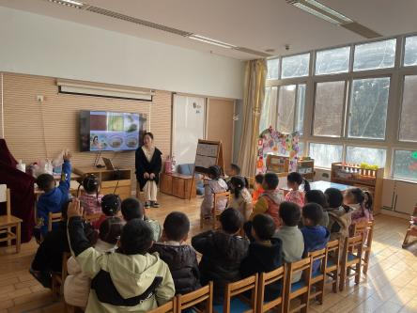 | 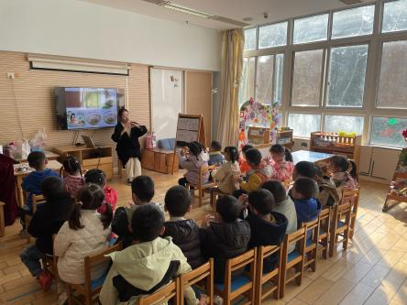 | 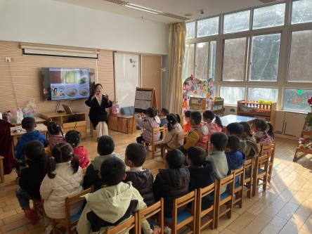

区域游戏情况：
今天游戏中能够积极参与区域的幼儿有：陈盼、李宇涵、穆永泽、张砚钧、叶歆雅、郑雅姝、柳晨熙、徐梓嘉、周扬、杨芷若、唐锦轩、高文浩、贾清晨、丁妤暄、欧阳悦、缪欣妍、万灵杰、陈雨航、吉思远、方雅颂、蒋绍文。
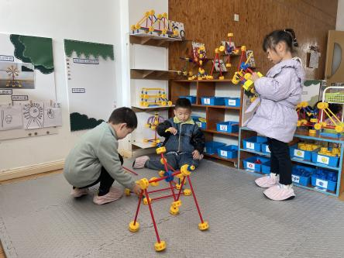  万能工匠（摩天轮、台灯）：高文浩、蒋绍文、丁妤暄 | 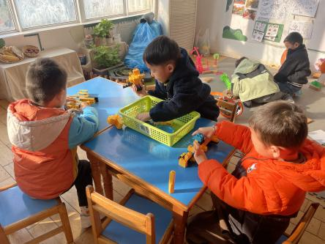  桌面建构(军舰、轮船）：万灵杰、、周扬、；李宇涵 | 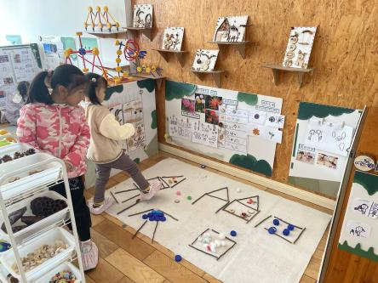  自然材料（小女孩和她的房子）：杨芷若、郑雅姝
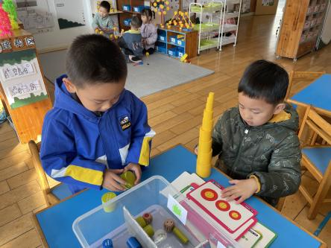  益智区（彩色圆柱）：王钧逸、吉思远 | 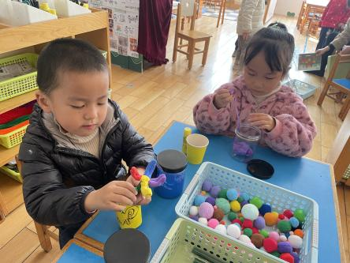  美工区（纸杯小花）：陈盼、贾清晨 | 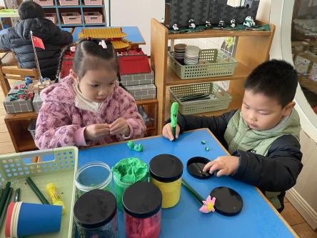  美工区（纸杯小花）：欧阳悦、张砚钧
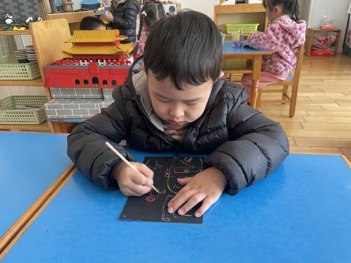  美工区（刮画）：柳晨熙 | 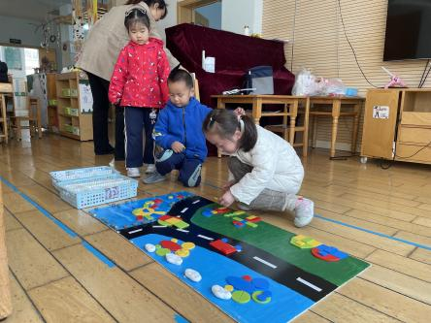  益智区（图形拼搭）：方雅颂、缪欣妍、陈宇航 | 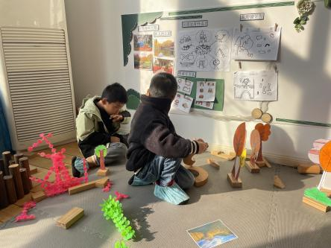  地面建构（秋天的公园）：徐梓嘉、唐锦轩

午餐情况：
今天的午餐是燕麦饭、糖醋罗氏虾、药芹香干炒肉丝和什锦银鱼羹。
餐前各小组幼儿有序如厕、洗手、开好大炮，做好餐前准备。洗好手后小朋友开好大炮有序排好队自主端饭菜。所有的幼儿都能两只小手端住碗，并有序的行径。
午餐时，随着舒缓柔和的轻音乐，幼儿用正确的姿势午餐小脚放在桌子下面，身体朝向桌子一手扶碗一手拿勺。安静的进餐，知道一口饭一口菜，举手添汤；餐后自主送碗勺后自主拿取苹果，苹果吃完洗手漱口擦嘴巴做好餐后卫生管理。
自主进餐并光盘行动的幼儿有：陈盼、李宇涵、穆永泽、张砚钧、叶歆雅、郑雅姝、柳晨熙、徐梓嘉、周扬、杨芷若、唐锦轩、高文浩、贾清晨、丁妤暄、欧阳悦、缪欣妍、万灵杰、陈雨航、吉思远、方雅颂、蒋绍文。

午睡情况：
散步后孩子们主动塞好小椅子自主如厕，进入午睡室后主动将鞋子摆整齐，放在指定的位置。今天22位幼儿听完睡前故事在12点30分左右进入睡眠的状态分别是：陈盼、李宇涵、穆永泽、张砚钧、叶歆雅、郑雅姝、柳晨熙、徐梓嘉、周扬、杨芷若、唐锦轩、高文浩、贾清晨、丁妤暄、欧阳悦、缪欣妍、万灵杰、陈雨航、吉思远、方雅颂、蒋绍文。
睡前能自主尝试盖被子的幼儿有：陈盼、李宇涵、穆永泽、张砚钧、叶歆雅、郑雅姝、柳晨熙、徐梓嘉、周扬、杨芷若、唐锦轩、蒋绍文、高文浩、贾清晨、丁妤暄、欧阳悦、缪欣妍、万灵杰、陈雨航、吉思远、方雅颂。

老师的话：
1.消防安全专题安全活动请未完成的家长及时完成，感谢您的支持与配合！

